香港统计工作予我市统计科学、专业化之鉴——深圳市现代服务业处赴港培训心得

为期一周的“现代服务业统计制度和组织实施专题”赴港培训班已经结束，香港统计制度的科学性和先进性，以及统计人员“严谨、客观、高效、专业”的工作作风给我们留下了深刻印象，对我市统计体系的完善建立和统计工作的实施带来深刻启示。
- 香港特区政府统计处基本情况

（一）历年发展和人员编制
香港特区政府统计处（简称统计处，下同），是香港的行政部门之一，于1967年12月成立，九十年代起高速发展，建立网站、启用“电子资料联通”电子报关系统、签署参加国际货币基金组织的发布数据特别准则等一系列完善统计工作措施。97回归之后，香港保留单独运作的统计系统和继续编制与发布反映香港特区情况的统计数据的权利，统计标准根据国际准则与当地实际情况而制定，《普查及统计条例》是政府统计处工作的主要法例。
经过47年的发展，统计处员工（正式编制）人数从一百来人增长到现在的一千多人，其中包括统计专业人员、统计半专业人员、外勤统计主任和行政人员。统计处有统计师、统计主任、外勤统计主任、统计督导四个专业岗位，职责如下：
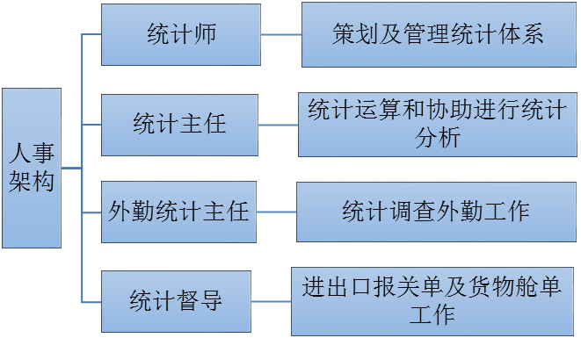
图1 香港统计处人事架构
统计师为专业职务，其他为半专业人员，统计师的平均薪酬最高。

（二）组织架构和主要工作
统计处的主要工作有：进行统计调查及操作统计系统，以编制各类社会和经济统计数据，例如人口、对外贸易、工商业、劳工、物价、国民收入及国际收支平衡等数据；进行统计分析及发布统计数据和分析结果；及为各政府部门提供与统计有关的咨询及支援服务。统计处编有处长、副处长，及“三科五部”：分别是发展科、行政科、技术支援科、综合统计部、社会统计部和经济统计一、二、三部，每个部分别由一名助理处长担任主管，其他三个科直接由副处长管辖。
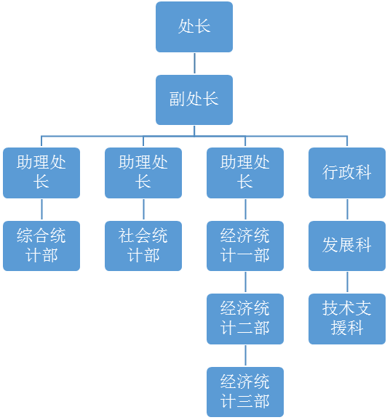
图2 香港统计处组织架构图

（三）定期调查和特色统计
统计处有定期报表和非定期的统计调查，定期报表有月度、季度、年度调查和五年一次的住户开支统计调查和十年一次的人口普查；不定期调查根据当期发生的政治变化或者经济形势改变而定制，2014年的非定期调查有《有南亚裔学童住户统计调查》、《有关住屋状况的主题性住户统计调查》等。不同专业也分时期进行统计调查，如零售业销售额是月度、服务业是季度、金融服务、贸易及物流、旅游和专业及工商业支持服务四个主要行业是年度报表，还有对选定的新兴行业进行的年度统计调查。
- 深港统计工作比对

（一）资料收集
信息收集从各政府部门获取，主要是来自商业登记署的注册记录，然后组成“机构单位记录库”，里面有机构单位、地址及联系人的基本信息等，这个“库”跟我们的“基本单位库”功能一样。我市统计工作在收集企业基本资料方面，大多依靠统计工作人员的电话记录或者上访收集，政府各个部门间对接交流和数据共享不到位，需要耗用较多人力物力。而香港各个部门之间的无缝对接和信息共享的工作意识都比我们更胜一筹，有效减轻统计工作人员的负担。

（二）调查形式
在统计调查方式上，我市采用“国家一套表”联网直报系统，报表单位网上填报的方法，上报率为95%以上；而香港还是沿用一贯的“邮寄为主，电话、上访为辅”的调查方式，调查问卷的回收率通常在80%左右。在样本设计上，市统计局会在每年年底对于规模以上和规模以下的企业进行“进出库”处理，在新的统计年度里，调查对象的数量都会有所调整；而香港统计处大多数统计调查都是根据“轮换复样本设计”的分层抽样来完成统计调查，一来保证样本的相对稳定性，二来可满足按年变动可比性的要求，还可以有效减轻统计调查对象的负担。

（三）法规宣传
深港两地对统计工作在法律上都给予了必要的支持和保障。香港的“普查及统计条例”规定了强制性统计调查及人口普查的相关人士必须合作，否则违法，统计员还需要填写保密声明等。我市统计工作遵循《中华人民共和国统计法》、《统计违法违纪行为处分规定》等法律法规。在公众宣传上，香港统计处通过电视、电台等媒介去推广、宣传统计法律、统计调查工作等，强调市民的参与和合作对统计调查是不可或缺的，并且强调对所有统计资料都会严加保密；统计处还定期办理课程和研讨会，邀请大众传媒的工作人员参加，加强推广社会大众对统计的认识。深圳市及各区统计局有每年一度的统计法制宣传活动，深圳调查队也有网络宣传片以扩大统计宣传，但途径相对单一。
表1 深港统计调查工作的主要区别
比较项 | 香港 | 深圳
报表单位信息来源 | 机构单位记录库 | 基本单位库
统计调查方式 | 银行业全选，其他行业抽样调查为主 | 各行业规模以上的全调查，规模以下的抽样调查
样本设计 | 轮换复样本设计 | 规模以上报表单位全部抽取
报表形式 | 纸质报表 | 一套表联网直报系统
报送方式 | 邮寄为主，电邮和上访为辅 | 网上自助填报
回收率／上报率 | 80%左右 | 95%以上
公众宣传 | 电视、电台、传媒 | 法制宣传日活动、宣传视频
公众认受性 | 普遍较高 | 一般偏低
- 深圳市统计工作中的不足

（一）调查方法与数据检查欠缺科学技术
2012年以来，随着“企业一套表”全国联网直报系统的正式上线和全面推行，我市统计工作也逐步进入“发现问题，总结经验，及时解决，不断改进”的良好发展阶段。然而，在统计方法的运用和数据质量方面，欠缺有效的科学管理机制和数据核查技术。针对不同行业的企业，有着月度、季度、年度和定期报表，对于规模以上的企业定期进行全数统计，报表指标较多，加之“一套表”系统起步不久，智能审核没完全实现，对于数据异常要进行严格审核和返回修改等，统计工作的繁琐和时限要求，都影响了数据的及时性和准确性。

（二）统计工作人员的素质与理论需求的不匹配
我市统计部门分市、区统计局和街道（社区）统计站，工作通过“上传下达”层层落实而完成。基层统计工作人员通常身兼多职，除了平日的催报、审核数据工作，还有各种调查资料需要上门收集，以及不同的统计调查任务，因此在专业理论知识和统计资料分析、运用研究方面较为薄弱；加之政府统计部门的编制有限，很多统计人员都是外派雇员或者临时工，人员配置不到位且流动性较大，导致统计工作无法较好衔接；还有企业统计人员方面，部分调查单位没有固定的统计专职人员，且对统计工作不重视，统计员对统计指标不理解，上报随意性较大，数据质量难以保证。因此，无论是政府统计人员还是企业统计人员，专业理论、统计知识及实操技术都有待进一步提高。

（三）政府各部门的数据衔接工作不到位
从目前情况看，政府各部门存在重复收集调查对象基本信息的现象，浪费大量人力、物力资源，且增加企业对统计工作的误解；绝大多数政府职能部门统计工作无法落到实处，各职能部门所掌握的数据与统计部门的数据无法实现对比验证，统计业务缺乏横向指导；数据信息共享意识薄弱，影响数据的衔接性。

（四）社会对统计工作缺乏正确的认识
我市自2012年以来采用统计一套表联网直报系统，企业上报率都很高，但依然存在部分调查单位不配合的现象，调查单位没有养成自觉上报的习惯，也没有自主参与统计工作的责任和意识，虚报瞒报数据的现象常用。公众对政府统计工作的认知度不高，部分基层统计单位法治意识淡薄，加大了统计工作的难度及降低了统计数据的公信力。

- 香港统计工作借鉴

（一）科学抽样调查，简化统计指标，数据客观可比
统计处的统计调查，除了银行业是全部调查，其他行业都是抽样调查，抽样比率大概在3%-8%之间。在样本设计上，零售业的统计调查采取“分层轮换复样本抽样设计”：每月共选出3000家零售业机构单位作为统计调查样本，抽样比率约7%，并且每个复样本会被抽选在3年内进行调查，每年持续3个月；对于市场份额较大的零售商，每个月都会被抽中，以减少统计误差。服务业是按季度进行统计调查，样本规模是就业人数为100人以上的全部机构单位（对于就业人数只有5人的机构不做调查），每季大约5000家；同样是采取轮换复样本的样本设计方法，除了大型机构外，每年有大约三分之一的机构单位被新样本替换，有效减轻调查对象的负担。在调查问卷的设计上，统计指标简易清晰，每个指标都能有效运用到日后的统计分析和数据运用之中。

（二）关注员工发展，增加培训机会，提高专业水准
香港统计处重视每一个员工的职业发展，有着健全的员工培训和发展机制。培训项目涵盖不同层面：统计业务知识，统计管理技术，一般人事和财务的管理，对特定课题的只是，信息科技的应用和语文及沟通技巧的培训；发展项目增加进修机会：和专业团体合作举办培训课程，委派员工到本地及海外参与研讨会，员工间组织定期的小组会议以交流心得、分享知识。使得每一个员工学有所用，能够对统计数据资料进行准确监测分析、深度开发和应用研究，尤其对社会热点、难点问题的调查研究、特色统计调查，充分挖掘和运用统计的公共信息产品，以提供各级领导决策和满足社会公众需求的有用信息。

（三）加强信息交流，完善智能网站，坚持用者为本
香港特区政府各部门有诸多名册、清单、个别申请表等能编织成有用的统计资料，如在统计调查银行业时，有金融管理局认可的名单，调查保险业时，有税务局商业登记署的记录等，这些现成的数据都能减轻统计处数据收集的工作负担和难度。统计处在政府各部门都有驻点员工，以提高各部门数据的收集统计和及时发布的效率。此外，统计处坚持“用者为本”原则，为提供给用户全面、准确的统计数据，统计处的网站上除了定期发表的数据资料和分析文章之外，还提供个性化、智能化服务，用户可以自助选择需要的数据和统计图表式，如果有特别的需求，还能联系统计处协助完成。政府各部门数据透明化与无缝对接，统计网站的智能化应用，使得人人共享统计成果，提高统计数据的使用频率，提升政府统计的知名度。

（四）加强宣传推广，呼吁全民参与，公众认可度高
香港特区政府在推广社会大众对统计认识的方面，工作扎实：统计处有多种小册子派发给市民，网站上也定期发布相关的统计数据和资料；举行每年一度的“中学生统计习作比赛”，让学生从小就对统计有一定的认识并透过科学的方法去了解社会事物；在数据运用的业务上，注重结合社会问题和最新政策，让数据编制更流畅，为使用者提供更好的服务。香港统计调查问卷（附有填报说明）大部分是通过邮寄方式，回收率都在80%以上，很少有拒报瞒报晚报的现象，绝大部分的自愿性调查也能有较高的回收率。香港统计处的最新宣传标语“支持 参与 靠你”——显示市民对统计工作的重要性，同时也让大众感受到统计与自己的生活息息相关， 配合提供真实的统计数据是一种公民义务。公众对统计工作的支持和配合有效提高统计数据的收集、运用和为政府决策提供正确参谋。

- 几点建议
- 加快网站的智能化建设，有效提高工作效率
以“方便用者”的原则推进统计网站的建设。一方面，加强统计局网站的完善改进，美化网站界面，加快更新统计最新数据，及时发布相关统计分析和政策要闻，加强市民、企业与统计部门的沟通，提高统计数据的使用率。另一方面，统计一套表的智能化建设，对于规模以上调查单位基数庞大的地区，一套表的智能化应用显得尤为重要。加设自动审核功能，自动导入上期澄清说明的功能，指标漏填的提醒功能等，都能有效减少重复工作，提升统计数据的质量和提高工作效率。
- 培养专业统计人才,提升统计队伍的整体素质
国家统计局局长马建堂表示“人才队伍建设是事关统计事业长远发展的一项基础性、战略性、系统性工作。”由此可见，培养、发展统计专业人员，对于提高统计人员的专业性和知识性，提升统计队伍的整体素质至关重要。开办上岗培训课程，学习统计基础理论知识及相关的统计办公软件运用，为日后的统计工作夯实基础；设置轮岗培训，完善统计人员对统计工作的全面认识和提高其业务操作技能；增加外出培训机会，促进与各地区的统计部门交流，开拓眼界，学以致用；定期进行统计工作心得的小组交流，对改进统计工作方法，提高统计业务能力，促进团队感情大有裨益。

（三）增强部门数据交流，统计成果人人共享
依托现代高新技术，逐步建立政府多部门数据适度共享的电子平台，改变现在各部门都是一个信息孤岛的现状，更好地发挥单个部门无法做到全面服务社会的优势。政府各部门尽可能实现资源共享，减少交叉工作、重复工作；构建数据化信息共享平台，完善电子政务建设，减少人力物力的资源耗费，方面市民办理业务，有助树立高效便民的政府形象。让统计数据更好的为领导决策提供正确参谋，为社会大众提供服务。

（四）扩大统计宣传，增强政府统计的公信力
广泛借助网站、微博、微信等网络手段，促进宣传手段和形式的多样化，全面推进统计工作。一是加强统计监测分析成果的宣传，通过平面媒体、出版物、网络等形式，加上全市统计新闻宣传工作与统计服务相互促进、互为补充，向社会提供更多有用的统计数据、统计信息、统计分析；二是加强统计法律法规的宣传，如举办关于统计法律法规的市民大讲堂，中小学生的统计知识竞赛，走访企业普及统计法，使宣传成效和影响进一步扩大。三是加强公众宣传，制造有趣生动的宣传短片在电视广告、网络视频和电台等多种传播效用全方位的立体宣传形式，提升公众的认知度和认同感。

撰稿：黄嘉雯（区统计局统计师）

